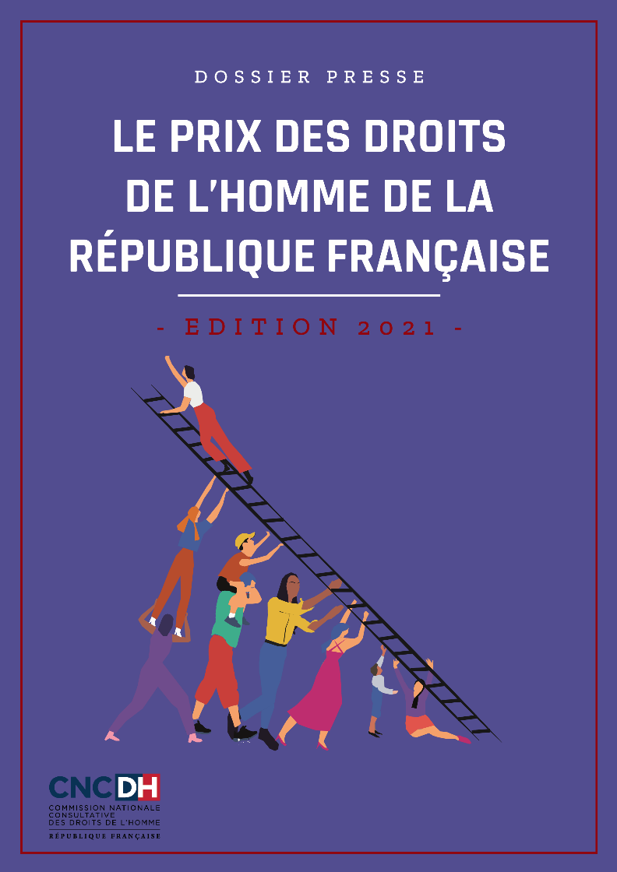

LE PRIX DES DROITS DE L’HOMME DE LA RÉPUBLIQUE FRANÇAISE
« LIBERTÉ, ÉGALITÉ, FRATERNITÉ »

Le Prix des droits de l’Homme de la République française « Liberté, Égalité, Fraternité » est décerné chaque année depuis 1988 par la Commission nationale consultative des droits de l’homme (CNCDH).
Le Prix a vocation à distinguer des actions de terrain et des projets portant sur la protection et la promotion effectives des droits de l’Homme, dans l’esprit de la Déclaration universelle des droits de l’Homme, et de la Conférence mondiale sur les droits de l’homme, sans distinction de nationalité ou de frontière.
Par ce Prix, la République française souhaite soutenir les actions individuelles et collectives en faveur de la défense et de la protection des droits de l’homme dans le monde. Le Prix reconnaît le rôle fondamental que joue la société civile, et en particulier les organisations non gouvernementales, dans la promotion et la protection de ces droits. La France entend ainsi mettre à l’honneur et encourager les acteurs de terrain. En vertu de la valeur protectrice du Prix, les lauréats, parfois menacés dans leur pays à cause de leur action en faveur des droits de l’Homme, sont placés sous la protection diplomatique des ambassades françaises à l’étranger.

THEME #1
COVID ET DÉFENSE DES DROITS HUMAINS
La crise sanitaire mondiale a jeté une lumière crue sur les difficultés particulières auxquelles sont confrontées les personnes vulnérables ou défavorisées au regard de la réalisation des droits humains, consacrés par les instruments internationaux des droits de l’Homme.
Les diverses mesures mises en place par les États pour lutter contre la pandémie et les restrictions qu’elles ont engendrées, ont révélé et accru les inégalités socioéconomiques, amplifiant et aggravant les situations d’extrême pauvreté et exposant gravement les populations les plus vulnérables, ou en marge de la société, qui en temps ordinaire sont moins susceptibles de jouir pleinement de leurs droits fondamentaux, à des violations des droits humains.
La lutte contre les exclusions est un combat pour la concrétisation de la dignité humaine. Elle suppose de lutter contre l’extrême pauvreté, contre les stéréotypes et violences de genre, mais aussi de s’attacher à lever les barrières qui font obstacle à la pleine et effective participation à la société des personnes en situation de handicap, sur un pied d’égalité avec les autres. Elle commande ainsi d’intégrer la dimension sexo-spécifique tenant aux enjeux pour les filles et les femmes.
Les organisations retenues par le jury ont présenté un projet visant à défendre l’effectivité des droits humains en s’attachant à l’accès aux droits des personnes dites vulnérables ou des populations défavorisées et en luttant contre les exclusions dans le contexte des restrictions imposées par la lutte contre la pandémie.

THEME #2
L’ÉDUCATION, UN BIEN COMMUN, UN DROIT FONDAMENTAL
L’éducation n’est pas seulement un droit humain fondamental, c’est un droit dont la réalisation influe directement sur l’exercice de tous les autres droits. C’est aussi un des outils les plus puissants pour sortir de la pauvreté les enfants et les adultes socialement exclus, faciliter leur insertion dans la société et réduire les inégalités et le cycle de pauvreté dont sont victimes les filles et les femmes.
La pandémie de Covid-19 a fait subir aux systèmes éducatifs un choc sans précédent dans l’histoire, bouleversant la vie de près de 1,6 milliard d’élèves et d’étudiants dans plus de 190 pays sur tous les continents. La crise a exacerbé les disparités éducatives existantes, constituant alors un terreau pour le renforcement des inégalités de manière plus générale. Aujourd’hui, selon l’UNESCO, plus de 262 millions d’enfants et de jeunes ne sont pas scolarisés et six enfants sur dix n’acquièrent toujours pas les compétences de base en lecture, en écriture et en calcul. La majorité de ces enfants exclus de l’école sont des filles, alors même que la scolarisation continue des filles est particulièrement bénéfique pour le progrès social et économique d’un pays.
Les personnes et organisations retenues par le jury ont porté un ou plusieurs projets de terrain visant à assurer une éducation équitable aux filles et aux garçons - qui inclut les enfants issus des minorités, en situation de grande pauvreté ou encore de handicap à améliorer la qualité de l’enseignement via l’implication de la communauté et le soutien à la formation des enseignants, ou encore des projets visant à garantir un suivi sur le long terme.

LES LAURÉATS

ASSOCIATION MIVAOTRA
Pays : France
Thème : L’Education - Un bien commun, un droit fondamental

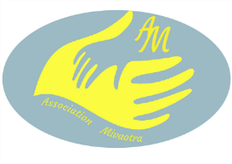
Créée en 2011, l’association malgache Mivaotra scolarise les enfants les plus défavorisés et en grand danger des quartiers de la capitale de Madagascar, Tananarive, pour leur offrir une éducation et une possibilité d’avenir, via l’enseignement de matières fondamentales telles que les mathématiques, la physique- chimie, le français, l’anglais ou l’informatique.
Mivaotra est convaincue que c’est par l’exercice de ce droit à l’éducation que les enfants amélioreront leur situation, celle de leur famille et à plus long terme celle de l’Etat, dans un pays où 87 % de la population vit sous le seuil de pauvreté.
L’association a considérablement développé ses activités depuis sa création, accueillant tout d’abord des enfants au rez-de chaussée d’une grande maison, puis depuis 2017 dans une maison à étage entourée de deux cours. Ce sont 252 enfants, dont 35 en très grand danger et 64 filles, qui sont désormais accueillis et encadrés par un effectif qui s’est aussi renforcé, comptant aujourd’hui 25 salariés malgaches. L’association bénéficie du soutien de la Fondation Mérieux, qui fournit 90% des médicaments nécessaires et finance la présence d’un médecin au dispensaire deux fois par semaine.

Le projet de Mivaotra est de pouvoir continuer à aider aux devoirs le nombre croissant d’enfants accueillis et à les stabiliser dans leurs études en assurant leurs frais de scolarisation, notamment ceux des jeunes filles admises majoritairement dans les écoles professionnelles. Travailleuses et s’accrochant aux études, les jeunes filles sont plus nombreuses à réussir le certificat d’études et postulent en nombre aux coûteuses écoles privées et professionnelles de Tananarive. En valorisant leur réussite scolaire, l’association entend les préserver des violences sociétales qu’elles peuvent subir, telle que la prostitution juvénile.
Mots du jury
Le jury a tenu à récompenser la détermination de cette association à sortir les enfants de la misère et de la mendicité, en leur permettant de faire des études du plus jeune âge jusqu’aux études supérieures, dans une recherche de justice sociale.
Le jury a en outre été sensible à l’approche inclusive portée par l’association, qui mène des actions aussi à l’attention des parents et des familles.
Citation
Nous sommes persuadés que c’est par l’exercice de ce Droit à l’Education que
ces enfants amélioreront leur situation, celle de leur famille et à plus long terme celle de l’Etat.

[ C O N T A C T ]
https://mivaotra.wordpress.com/
@Association-Mivaotra-1504109379840991

STRUCTURE D’AIDE ET DE RÉINSERTION
DES DÉTENUS ET ENFANTS EN DIFFICULTÉ (SARED)

Pays : Niger
Thème : L’Education - Un bien commun, un droit fondamental

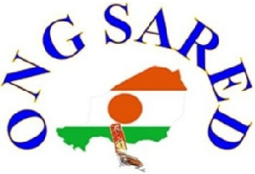

La structure d’Aide et de Réinsertion des Détenus et Enfants en difficulté (SARED) est une organisation nongouvernementale nigérienne créée en 2000 et implantée à Maradi. Elle est spécialisée dans le traitement de la petite, moyenne et grande délinquance, l’amélioration des conditions de détention en prison et l’assistance des enfants en situation de vulnérabilité.
Désireuse de devenir une association de référence dans le domaine de défense des droits humains, l’ONG s’est constituée autour d’une équipe pluridisciplinaire de défenseurs des droits humains : juristes, assistants sociaux, sociologues, chargés d’enseignement.
L’ONG a tout particulièrement renforcé ses missions d’assistance auprès des enfants en développant un projet d’appui à la scolarisation des petites filles et à l’établissement de leurs pièces d’état civil, basé sur une approche communautaire permettant la rencontre avec toutes les couches sociales.
Ce projet, au bénéfice des jeunes filles, des parents et de la population en général, tend au renforcement du système éducatif par la sensibilisation des communautés à l’impératif de réinscrire les jeunes filles des écoles nomades ayant décroché et de les maintenir dans le cycle scolaire formel de la commune rurale de Gadabédji. Pour ce faire, l’association a mis en place des comités villageois de protection des enfants (CVPE), qui ont pour mission de sensibiliser les populations aux enjeux liés à la protection de l’enfant et plus largement à la Convention internationale des droits de l’enfant. De plus, l’association procède à la réinscription des jeunes filles nomades ayant abandonné l’école, notamment en établissant leurs documents d’état civil.

Mots du jury
Le jury a tenu à récompenser l’engagement de l’association dans ses actions pour inscrire les enfants à l’école au Niger, notamment les jeunes filles, et établir les pièces d’état civil nécessaires à cette inscription.
Outre le lien avec les différentes autorités de la région, acteurs clefs de la scolarisation des enfants, le jury a été sensible à l’approche communautaire qui est nécessaire à la bonne réalisation du projet présenté.

Citation
L’éducation étant un droit fondamental, l’ONG SARED s’intéresse beaucoup à tous ces enfants en situation de vulnérabilité qui, s’ils ont la chance d’être encadrés, réussiront leur scolarité et même dans la vie. Les avantages de la scolarisation ne se limitent pas uniquement aux bénéficiaires. La scolarisation, surtout de la jeune fille, impacte positivement la vie du ménage, la communauté et plus globalement le pays.

PEOPLE ORGANISATION FOR PLANING AND EDUCATION (POPE)
Pays : Inde
Thème : L’Education - Un bien commun, un droit fondamental

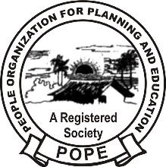

Créée en 1987 dans le district de Tiruvannamalai dans l’État indien du Tamil Nadu, l’association People
Organisation for Planning and Education (P.O.P.E) a pour but de promouvoir les intérêts des Dalits (autrefois appelés « intouchables », catégorie de la population la plus socialement marginalisée et stigmatisée en Inde) et des enfants abandonnés de la région. Afin de permettre à ces personnes exploitées de sortir de leur condition de subordination et d’aboutir à un véritable changement sociétal, l’association valorise les changements au niveau de chaque personne, par l’éducation, en luttant en particulier contre le complexe d’infériorité des dalits et en favorisant l’éducation des enfants pauvres et victimes de violences physiques et/ ou sexuelles.
L’association a conduit différents projets à l’attention des enfants, afin qu’ils puissent aller à l’école (cours du soir, programmes de parrainage, offre d’éducation résidentielle...). POPE a mis en œuvre un projet d’éradication du travail des enfants dans le district de Tiruvannamalai pendant 2 ans et a réussi à empêcher 1 084 enfants ruraux défavorisés d’entrer dans le cercle vicieux du travail des enfants. POPE a également contribué à la création du parlement des enfants dalits et créé des bourses d’études supérieures pour permettre l’accès aux enfants des familles défavorisées aux universités et aux établissements techniques.
L’association souhaite désormais étendre son action aux enfants abandonnés des États du Tamil nadu et de Pondichéry par un projet d’éducation inclusive et de rattrapage scolaire pour ces enfants auxquels les établissements d’enseignement formels refusent la scolarisation en raison de leurs problèmes de comportement, de communication, et de leurs manques de connaissances de base. Le projet permettra à 40 enfants, âgés entre 6 et 14 ans, de bénéficier d’un an d’éducation inclusive dans un foyer résidentiel adapté, d’un programme de rattrapage scolaire, d’un encadrement holistique afin d’assurer la réinsertion de ces enfants dans la vie courante. Le projet prévoit en outre de trouver 40 parrainages pour permettre aux enfants de poursuivre leur scolarité au sein d’une école classique.

Mots du jury

Le jury a tenu à récompenser l’engagement de l’association pour lutter contre l’extrême vulnérabilité et marginalisation des enfants abandonnés en Inde.
Si l’objectif est de leur permettre d’accéder à l’école, l’association leur apporte tout un accompagnement et des services indispensables (hébergement, besoins de première nécessité…) pour leur permettre de renouer avec le chemin de l’école et d’accéder à leur droit à l’éducation.

Citation
Renforcer la voix des personnes vulnérables est ma devise. C’est pourquoi je n’ai pas fondé de famille et j’ai consacré ma vie à l’amélioration de la situation des pauvres, des opprimés, des exclus et des personnes vulnérables en général.

[ C O N T A C T ]

www.popeindia.org

@popeindiaorg.tamilnadu

MARY JAMES GILL
Pays : Pakistan
Thème : Covid et défense des droits fondamentaux

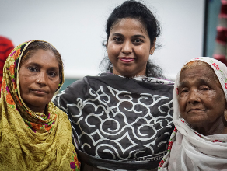

Mary James Gill est une femme politique pakistanaise, une avocate des droits de l’Homme. En menant la première campagne de plaidoyer du Pakistan, Sweepers Are Superheroes, elle milite pour la dignité, la sécurité et la protection sociale des travailleurs égoutiers et éboueurs, majoritairement de confession chrétienne et plongés dans des conditions de travail effroyables
impactant leur situation socioéconomique.

Pour son travail en faveur de ces travailleurs à travers cette campagne, elle a reçu le prestigieux prix suédois Anna Lindh Prize en 2020.
La crise de la Covid-19 a mis encore plus en évidence et renforcé les inégalités structurelles dont les travailleurs sanitaires et leurs familles souffrent au quotidien au Pakistan. Stigmatisés et victimes d’une « discrimination fondée sur le travail et l’ascendance », les travailleurs ont continué à travailler, non protégés, notamment ceux oeuvrant au sein des centres de quarantaine, non reconnus et moins bien payés.
Malgré la crise sanitaire, Mary James Gill et ses collaborateurs ont poursuivi leur mobilisation et organisé une campagne de sensibilisation de grande ampleur sur les réseaux sociaux, créé une cérémonie de remise du Prix de la Dignité et fondé la première association de travailleurs de l’assainissement du Pakistan au niveau du district de Lahore en octobre 2020.
Forte du succès de cette initiative, Mary James Gill souhaite désormais former une association de travailleurs de l’assainissement au niveau national, à partir d’une première phase opérationnelle qui verrait les principales localités du Pakistan se doter d’une structure organisationnelle associative organisant des plaidoyers pour les travailleurs sanitaires.
Une fois implanté localement, ceux-ci pourraient ainsi collectivement oeuvrer au meilleur respect de leurs droits via la régularisation de leurs contrats de travail, à l’amélioration de leur sécurité et de leur environnement de travail et via des outils leur permettant de se faire entendre auprès du grand public et des autorités.
Mots du jury
Le jury a été marqué par le courage et la détermination de la lauréate dans la lutte pour le respect des droits fondamentaux des égoutiers et éboueurs au Pakistan.
Dans un contexte de crise sanitaire, renforçant les discriminations à l’égard de ces derniers, le jury tient à récompenser la campagne Sweepers are super heroes et à encourager la création d’une association pour oeuvrer à l’amélioration de leurs droits, de leur sécurité et de leur environnement de travail.

J’appartiens à la communauté chrétienne pakistanaise, une minorité officiellement désignée et un groupe appauvri et historiquement opprimé. En tant que femme avocate appartenant à cette communauté, la lutte pour les droits et la dignité des travailleurs de l’assainissement est une question profondément personnelle pour moi.
[ C O N T A C T ]
https://clj.org.pk/
@maryjamesgill @maryjamesgill
@maryjamesgil

JUST GRACE
Pays : Afrique du Sud
Thème : L’Éducation - Un bien commun, un droit fondamental

Just Grace est une organisation à but non-lucratif créée en 2012 dans la ville de Cape Town, en Afrique du Sud. L’association soutient les initiatives d’autonomisation communautaire au bénéfice des membres de la communauté Langa, tout particulièrement les jeunes, de manière à créer un endroit durable où les résidents seraient en sécurité et bénéficieraient d’une éducation de qualité accédant ainsi à des emplois valorisants.

Just Grace est très soucieuse que ses programmes contribuent aux objectifs de développement durable des Nations Unies en matière d’absence de pauvreté, d’éducation de qualité, de travail décent et de croissance économique et de réduction des inégalités.
Dans le contexte de la crise sanitaire liée à l’épidémie de Covid-19, alors que plus de 500 000 apprenants ont abandonné l’école, l’association a conçu un programme inclusif à l’échelle de la communauté et des familles pour intervenir tôt dans le processus de désengagement et réduire le décrochage scolaire des jeunes. Ce programme répond à la nécessité d’intervenir tôt dans le processus de désengagement des apprenants, de manière à les identifier précocement et à les accompagner au mieux par la mise en place d’un plan de développement personnalisé. Le projet bénéficie d’un large réseau associant l’ensemble des parties prenantes - des enseignants, des soignants, des policiers et des parents au travers de l’organisation de groupes de soutien. L’accompagnement dont bénéficie chaque jeune est personnalisé et bienveillant. Il comprend deux visites, dix séances individuelles et collectives de développement des compétences. Ce dispositif permet d’éliminer les obstacles à l’apprentissage et donne à l’apprenant les compétences générales nécessaires pour devenir un élève engagé tout au long de sa vie.

Mots du jury
Face au constat du décrochage scolaire lors de la crise sanitaire, le jury récompense l’engagement à promouvoir le droit à l’éducation des enfants en Afrique du Sud par le programme mis en place par l’association.
Le jury souligne l’importance au sein du projet tant des enfants en situation d’abandon scolaire que de l’identification de ses facteurs.
Citation
Nous sommes convaincus que l’accès à une éducation inclusive et de qualité est une composante fondamentale des droits de l’Homme. Nous poursuivrons notre engagement en faveur de l’éducation afin de garantir que ces jeunes aient la possibilité de devenir des citoyens actifs au sein de leur communauté.
[ C O N T A C T ]
https://justgrace.co.za/
@justgracenpo
@justgracenpo

LES MENTIONS SPECIALES

CORPORACION SISMA MUJER
Pays : Colombie
Thème : Covid et défense des droits humains

Fondée en 1988, la CorporaciÓn Sisma Mujer est une association qui oeuvre pour promouvoir l’autonomisation individuelle et collective des femmes et des filles en Colombie.
Au-delà de son engagement pour la construction de la Paix en Colombie, Sisma Mujer a renforcé ses activités pour juguler les effets de la crise sociale, sanitaire et économique sur les femmes. L’association souhaite mettre en oeuvre le projet « La relance économique se construit avec les femmes. Propositions et contributions pour surmonter les effets du COVID 19 » visant à influer sur les politiques, programmes et projets de relance économique afin qu’ils adoptent une approche par le genre.
Les droits de l’Homme donnent du pouvoir et de la dignité aux personnes. Dans un monde où il y a tant de violations de ces droits, notamment la pauvreté, l’inégalité et le chômage, chaque citoyen a le devoir de militer pour les droits de l’Homme afin de rendre la société meilleure pour tous ceux qui y vivent, sans distinction de race, de sexe, de religion ou de sexualité.

[ C O N T A C T ]
www.sismamujer.org
@CorporacionSismaMujer
@SismaMujer
@corporación-sisma-mujer-28953186

STREET CHILD FRANCE
Pays : France
Lieu d’implantation du projet : Afghanistan
Thème : L’Éducation - un bien commun, un droit fondamental

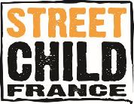
Fondée en 2016, Street Child France fait partie du réseau international Street Child qui intervient auprès des enfants en situation de vulnérabilité dans certains des pays les plus pauvres du monde, afin qu’ils y aient la possibilité d’accéder à une éducation de qualité. Street Child a trois axes stratégiques : l’éducation, la protection de l’enfance et le développement du revenu familial. A ce jour, le modèle a bénéficié à près de 15 000 filles.
Le projet présenté par Street Child France concerne le déploiement du modèle d’éducation communautaire dans les provinces de Bahglan et Zabul en Afghanistan, où les populations vivent dans des campements informels et insalubres dans des zones rurales isolées. Ce programme construit avec les communautés locales, permet d’apporter aux élèves un apprentissage accéléré et d’accéder enfin à l’éducation.
Le droit à l’éducation est un droit humain fondamental. Nous nous efforçons de garantir que les enfants soient en sécurité, qu’ils aillent à l’école et qu’ils apprennent même - et surtout - dans les environnements à faibles ressources et dans les situations d’urgence.

[ C O N T A C T ]
www.street-child.fr

@StreetChildFr
@street-child-france

MANAS REVISTA

SOCIAL E FEMINISTA
Pays : Mozambique
Thème : L’Éducation - un bien commun, un droit fondamental
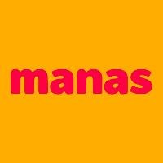
Manas est le premier collectif médiatique, jeune et indépendant au Mozambique. Il vise, par différents canaux et actions de communication, à promouvoir l’égalité entre les femmes et les hommes notamment auprès des femmes.
Manas a présenté le projet « Vivre les droits humains à l’école » qui a pour objectif de favoriser le maintien des filles à l’école et de les inciter à poursuivre leurs études, à travers du mentorat et des formations en leadership et droits humains. Ce projet concernera les filles vivant dans le district rural de Moamba, l’un des plus pauvres de la province de Maputo.
L’une des principales raisons pour lesquelles je me consacre aux droits de l’homme est l’engagement personnel que j’ai envers cette génération et la future pour faire de notre société un espace sûr, libre, solidaire, prometteur et égal pour tous.

[ C O N T A C T ]
https://manas.co.mz/

@Manasmz

ADRA FRANCE
Pays : France
Lieu d’implantation du projet: Bangladesh
Thème : L’Éducation - un bien commun, un droit fondamental

L’Agence de Développement et de Secours Adventiste (ADRA FRANCE) est une ONG humanitaire qui vise à permettre aux personnes vivant en grande précarité de devenir acteurs de changement en leur donnant les moyens de vaincre la pauvreté et l’injustice. ADRA France fait partie d’un réseau international avec une implantation dans plus de 120 pays.
ADRA France s’est vue décerner une mention spéciale pour le Projet Chalantika, qui vise à permettre aux enfants vivant dans le bidonville de Chalantika à Dakha, capitale du Bangladesh, de retrouver le chemin de l’école. Ce projet se décline en trois volets : éducation des enfants, suivi de la santé des enfants, et accompagnement des parents.
Nous avons à cœur de veiller à ce que chaque enfant, partout dans le monde, aille à l’école et achève sa scolarité afin de pouvoir réaliser son plein potentiel, s’épanouir et être acteur de la société.

[ C O N T A C T ]
https://adra.fr/

@adrafrance.fr
@adrafrance
@adra-france

FEDERATION OF WOMEN LAWYERS - LESOTHO
Pays : Lesotho
Thème : Covid et défense des droits humains

La Fédération des femmes juristes du Lesotho (FIDA - Lesotho) est l’organisation la plus importante au Lesotho en matière de droits des femmes et des enfants. Ses principales missions sont d’éduquer, de faire du plaidoyer auprès des pouvoirs publics, d’apporter des conseils juridiques aux personnes et de donner les moyens aux femmes d’être autonomes et de pouvoir agir par elles-mêmes (empowerment).
La FIDA - Lesotho s’est vue attribuer une Mention spéciale pour le projet « Unite Against Trafficking and Sexual Exploitation of Textile Women ». Ce projet vise à permettre aux femmes travaillant dans les usines textiles du Lesotho, dont la vulnérabilité s’est considérablement accrue, de se protéger contre la traite des êtres humains et les violences sexuelles.
L’engagement de FIDA pour agir au service des droits de l’Homme est ravivé alors que nous sommes témoins chaque jour de graves violations des droits de l’Homme, ce qui nous pousse à continuer à mobiliser les communautés et à représenter les groupes vulnérables devant les tribunaux.

[ C O N T A C T ]
https://fidalesotho.wordpress.com/
@FIDA-Lesotho-589406408106630/
@thntlama_fida

MEILLEUR AVENIR POUR NOS ENFANTS (AMANE)
Pays : Maroc
Thème : Covid et défense des droits humains
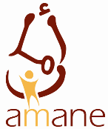

Fondée en 2009, AMANE a pour mission principale de lutter de contre les violences - en particulier sexuelles - dont les enfants sont victimes, et ainsi de promouvoir l’accès des enfants à leurs droits. Amane apporte son expertise aux acteurs associatifs et institutionnels de la protection de l’enfance et sensibilise le grand public au phénomène des violences.
AMANE a développé des projets dans différentes villes du Maroc. Elle souhaite renforcer son action dans la ville de Meknès. Le projet présenté consiste à soutenir les associations qui interviennent auprès des enfants victimes de violences, afin qu’elles leur apportent les services (accueil, écoute, prise en charge) adaptés aux besoins des enfants et respectueux de leurs droits.
Dans le contexte pandémique où les violences à l’égard des enfants ont augmenté, l’association AMANE se mobilise au quotidien pour accompagner les acteurs de la protection de l’enfance dans la prévention des violences et la prise en charge des victimes.

[ C O N T A C T ]
https://amanemena.org/
@AssociationAmane

MIRZA DINNAYI
Pays : Allemagne et Iraq
Thème : L’Éducation - Un bien commun, un droit fondamental
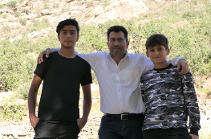
Mirza Dinnayi est un défenseur des droits humains, originaire du Kurdistan de la minorité des Yazidis, aujourd’hui réfugié politique en Allemagne. Il a dédié sa vie pour venir en aide aux victimes de la guerre en Irak, en particulier aux femmes et aux enfants torturés par l’État Islamique (EI) et pour leur offrir les services de réhabilitation et de soutien psychologique nécessaires.
Mirza Dinnayi souhaite poursuivre son programme à destination des enfants soldats et proposer une prise en charge socio-éducative et un mentorat individuel aux anciens enfants soldats ou victimes de l’État islamique dans la région de Sinjar en Iraq.
Je crois que la lutte pour les droits de l’Homme et le travail pour l’humanité sont le devoir de chacun. Je pense que nous devons travailler tous ensemble comme une famille humaine afin d’établir la paix, la fraternité et de promouvoir les droits de l’Homme dans le monde entier.

[ C O N T A C T ]
www.luftbruecke-irak.de
@mirza.dinnayi
@MDinnayi

COMBITE POUR LA PAIX ET LE DÉVELOPPEMENT
Pays : Haïti
Thème : L’Éducation - Un bien commun, un droit fondamental

Fondée en 2008, l’association Combite pour la paix et le développement (CPD) a pour objectif principal de contribuer à la construction d’un Etat de droit en Haïti, en garantissant le bien-être matériel et psychique de toute la population. Son action se structure autour de trois piliers : défense des droits de l’Homme, promotion de la citoyenneté active et de la non-violence et promotion de l’émancipation des jeunes et lutte contre la pauvreté.
CPD a présenté le projet « Écoles amies pour les droits de l’Homme pour une citoyenneté active et productive » à destination des jeunes vivant dans des quartiers défavorisés des communes de Port-au-Prince, Delmas et Cité soleil (bibliothèque mobile, clubs de lectures, ateliers d’écriture, service d’accueil et de soutien psychosocial mobile, ateliers de sensibilisation et formation aux droits humains).
Ayant vécu et grandi dans deux quartiers difficiles en Haïti, j’ai été témoin de nombreuses injustices et des disparités sociales auxquelles mes frères et sœurs sont confrontés quotidiennement. J’ai voulu mettre sur pied un îlot qui redonne l’espoir que tout n’est pas perdu et l’Education peut transformer les jeunes des quartiers difficiles.

[ C O N T A C T ]
@CPD-Haïti-1027045317358183
@CombiteD

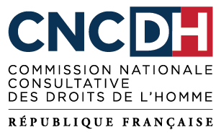
Créée en 1947, à l’initiative de René Casssin, prix Nobel de la Paix, la CNCDH est l’Institution nationale de promotion et de protection des droits de l’homme (INDH) française, accréditée de statut A par les Nations Unies.
L’action de la CNCDH s’inscrit dans plusieurs missions :
- conseiller les pouvoirs publics en matière de droits de l’Homme ; • contrôler le respect par la France de ses engagements en matière de droits de l’Homme
et de droit international humanitaire ; • assurer un suivi de la mise en oeuvre par la France des recommandations formulées par les comités de
surveillance internationaux et régionaux ; • participer à l’éducation et à la formation au respect des droits de l’Homme ;
- alerter l’opinion et sensibiliser le grand public aux droits de l’Homme.
L’indépendance de la CNCDH est consacrée par la loi. Son fonctionnement s’appuie sur le principe du pluralisme des idées. Ainsi, seule institution assurant un dialogue continue entre la société

civile et les experts français en matière de droits de l’Homme, elle est composée de 64 personnalités qualifiées et représentants d’organisations non gouvernementales issues de la société civile
La CNCDH est le rapporteur national indépendant :
- sur la lutte contre le racisme sous toutes ses formes depuis 1990 ; • sur la lutte contre la traite et l’exploitation des êtres humains depuis 2014 ;
- sur la mise en oeuvre des Principes directeurs des Nations Unies relatifs aux droits de l’Homme et aux entreprises depuis 2017 ;
- sur la lutte contre la haine et les discriminations anti-LGBTI depuis 2018 ; • sur l’effectivité des droits des personnes handicapées depuis 2020.
Elle est également la Commission de mise en œuvre du droit international humanitaire, au sens du Comité international de la Croix Rouge.

